2 класс, урок 23
1. Из урожая яблок пони Эппл Джек сварила варенье. Варенье она расставила на 2 полки так, что на каждой полке стоит одно и то же количество литров варенья. При этом на первой полке стоит одна большая и 6 маленьких банок, на второй – 2 большие и 4 маленьких. Сколько литров варенья было сварено, если известно, что вместимость маленькой банки составляет 1 литр?
2. Отрезок длиной 20 сантиметров разделили на три отрезка. Расстояние между серединами крайних отрезков оказалось равно 15 сантиметров. Какова длина среднего отрезка?
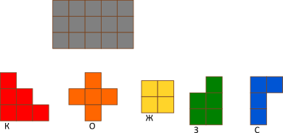
3 Какими тремя из этих пяти фигурок Пентамино можно заполнить серый прямоугольник?
Замечание: фигурки можно поворачивать.

4. В Волшебной Стране 5 городов. Король этой страны решил наладить сообщение между городами и построил сеть железных дорог. Теперь между каждыми двумя городами ездит по одному поезду. Сколько всего поездов в Волшебной Стране?

